1、报告：07377AEN04-2200009，之前打印出来的报告，仪器是正确的（封面缺少了二维码，后补上了）；
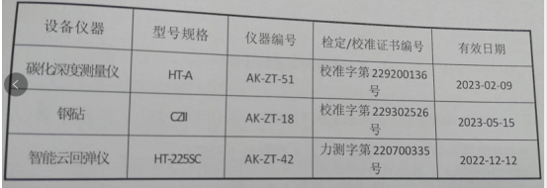

但生成二维码后，在公众号：“广西建设工程质量安全管理”上面，扫描预览到的报告上仪器只有一个钢砧；
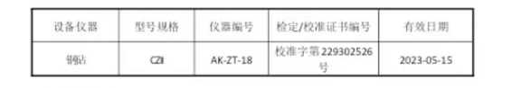

现在在BS系统上预览到的报告：回弹仪是最新检定的那个（不是原来检测使用的那个），混凝土碳化深度测量仪不显示，仪器对不上了；请问是否能够把仪器恢复到最初正确的版本。
